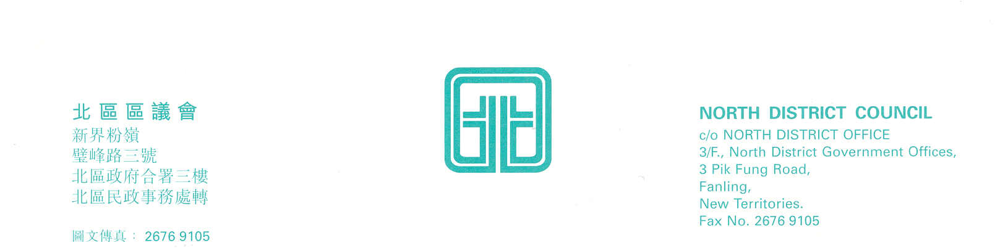

北區區議會地區小型工程及環境改善委員會
第6次會議
上述會議將於2008年11月17日(星期一)下午2時30分，在新界粉嶺璧峰路3號北區政府合署3樓北區區議會會議室舉行。當日會議議程如下：
1. | 通過2008年9月22日地區小型工程及環境改善委員會  第5次會議記錄
2. | 鄉村街燈計劃進展報告  (文件第22/2008號)
3. | 路政署⎯⎯粉嶺公路隔音屏障加建工程  (文件第23/2008號)
4. | 地區小型工程進展報告  (文件第24/2008號)
5. | 地區小型工程提案及撥款討論  (文件第25/2008、26/2008及27/2008號)
6. | 改善梧桐河環境工程工作小組報告
7. | 環境及生改善活動撥款申請  (文件第29/2008號) (文件隨後補上)
8. | 委員會提交予2008-2009年度立法會週年會議的討論議題  (文件第28/2008號)
9. | 其他事項
10. | 下次會議日期
上述會議歡迎市民旁聽。會議會以廣東話進行，若旁聽人士需要英語傳譯服務，請於會議前最少3個工作天致電本秘書處(電話：2675 1578)提出要求，秘書處會盡量作出安排。
北區區議會秘書處
2008年11月7日

